Vytvoř si zimní strom a sněhuláka z vystřižených vloček.
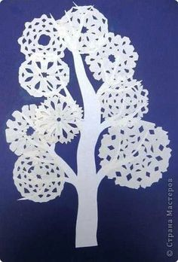
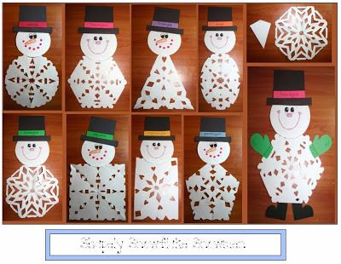
Na zimní zahřátí si vyrob ponožky, které si barevně vyzdob.
